**VISUAL STUDIO CODE 安装使用说明（V1.28）**

**软件IDE概述**

[Microsoft](https://baike.baidu.com/item/Microsoft)在2015年4月30日Build 开发者大会上正式宣布了 Visual Studio Code 项目：一个运行于 Mac OS X、[Windows](https://baike.baidu.com/item/Windows)和 Linux 之上的，针对于编写现代 Web 和云应用的**跨平台源代码编辑器**，可支持的语言有：C#, VB, JavaScript, HTML, CSS, TypeScript, Ruby, Objective-C, PHP, JSON, Less, Sass 还有 Markdown, 这只是列出来一丁丁而已~。

该编辑器集成了所有一款现代编辑器所应该具备的特性，包括[语法高亮](https://baike.baidu.com/item/%E8%AF%AD%E6%B3%95%E9%AB%98%E4%BA%AE)（syntax high lighting），可定制的热键绑定（customizable keyboard bindings），括号匹配（bracket matching）以及代码片段收集（snippets）。这款编辑器也拥有**对Git的开箱即用的支持**，而且支持**强大的调试和追加断点**等功能。

下载地址：<https://code.visualstudio.com/>

本文档是以windows(64位)操作系统 和 VSCode1.28版本来举例的

**软件安装**

双击下载的安装包“VSCodeUserSetup-x64-1.28.0.exe”，即可开始安装

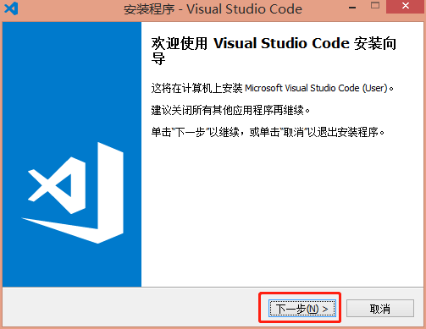

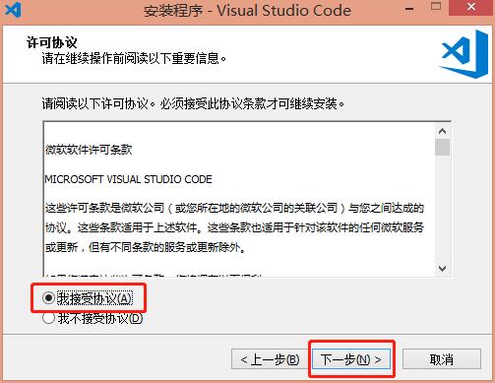

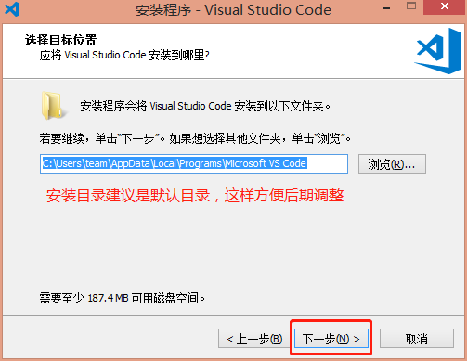

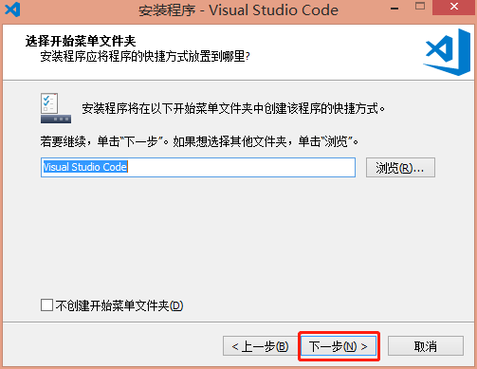

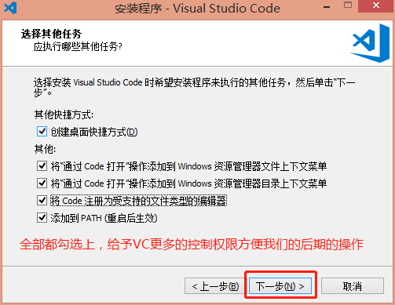

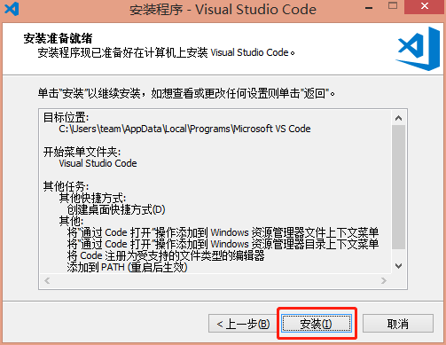

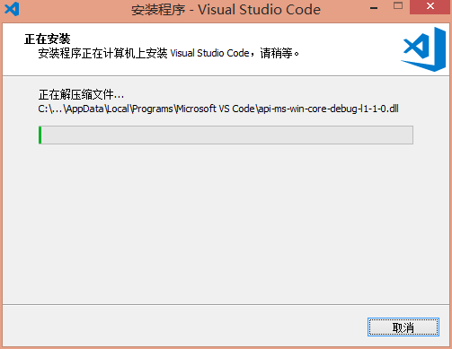

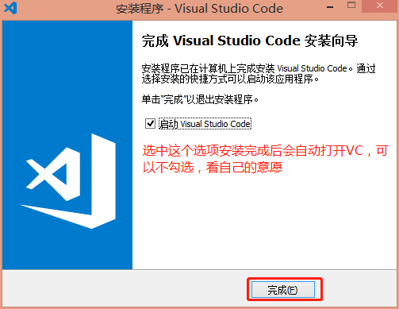

此时就完成 visual studio code的安装，非常简单，基本上是**“看见框就选，一路下一步”**的傻瓜式安装

VSCODE使用说明：

1.打开项目

在磁盘中新建一个项目文件夹，在VSCode中 “文件->打开文件夹->选择项目文件夹”：在VSCode中新建或者打开一个项目

file文件-->open Folder文件夹：找到自己的项目文件，选中打开即可

鼠标右键：new file 新建文件（我们需要手动指定后缀名才可以）

new Folder 新建文件夹

2.新建项目文件

在项目目录中（左侧资源管理器）“右键->新建文件或者文件夹”，注意：所有的文件自己手动指定后缀名

3.新建HTML文件

输入“!”，在有提示的情况下按ENTER或者TAB键，可以自动生成HTML主体结构（同样的原理可以用于其它的代码提示）

预览页面：在HTML页面的编辑区域，“右键->open in default/other browser->选择谷歌或者其它浏览器”

1. 设置一些基础的配置

“文件 -> 首选项

-> 设置（修改字体大小和自动折行）

-> 颜色主题（修改编辑器的颜色）”

设置字体大小

file文件-->preferences首选项-->settings设置-->font size字体大小

设置主题颜色

file文件-->preferences首选项-->color themes-->light/或者其他主题

1. vscode常用的插件(导航栏-->帮助-->欢迎使用-->设置和按键绑定-->会出现弹出框直接输入插件的名字)

chinese ：汉化

beautify：代码格式化对齐（SHIFT + ALT + F）

open in browser：能够把HTML页面通过右键的方式在浏览器中预览

1. VScode里面代码提示快捷键
2. 问题：在输入的时候有代码提示！有时候不小心按错提示消失！但是又没有快捷键！
3. 解决办法：
4. 文件->首选项->键盘快捷方式(点击打开)
5. 输入Ctrl+space找到触发建议那一行！进行修改！注意：最左边点击铅笔图标是修改通道！但是只有鼠标放上去才会显示！
6. 调出下面的界面！直接在键盘输入你要设置的快捷键方式！然后按enter! “我设置的是Alt+/”